## Θεώρημα της εσωτερικής διχοτόμου τριγώνου

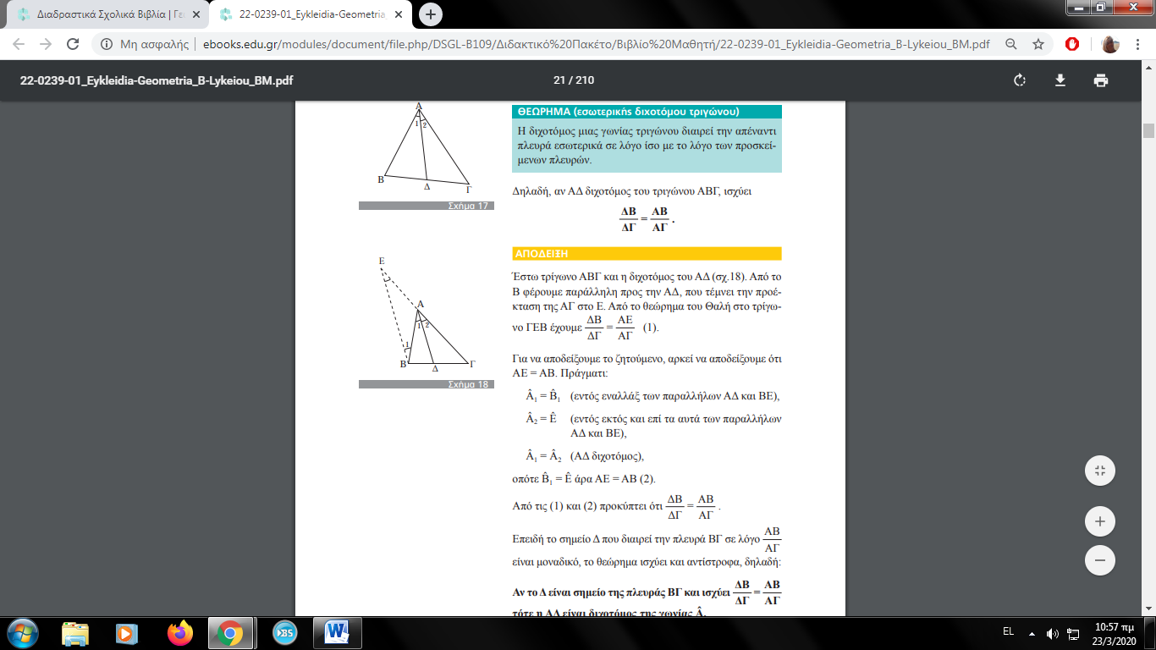

Η διχοτόμος μιας γωνίας τριγώνου διαιρεί την απέναντι πλευρά εσωτερικά σε λόγο ίσο με το λόγο των προσκείμενων πλευρών. Δηλαδή, αν ΑΔ διχοτόμος του τριγώνου ΑΒΓ, ισχύει: $\frac{ΔΒ}{ΔΓ}=\frac{ΑΒ}{ΑΓ}$

Σχήμα 1

### Ασκήσεις

1) Σε τρίγωνο ΑΒΓ η διχοτόμος της γωνίας Α τέμνει την πλευρά ΒΓ σε σημείο Δ, τέτοιο, ώστε $\frac{ΒΔ}{ΔΓ}$ = $\frac{3}{4}$. α) Να αποδείξετε ότι ΑΒ = $\frac{3}{4}$ ΑΓ. β) Αν επιπλέον ισχύει ότι ΒΓ = $\frac{5}{4}$ ΑΓ , να εξετάσετε αν το τρίγωνο ΑΒΓ είναι ορθογώνιο. Να δικαιολογήσετε την απάντησή σας.

Υπόδειξη: (α. θεώρημα εσωτερικής διχοτόμου για την ΑΔ)

(β. Εφαρμογή Πυθαγορείου Θεωρήματος)

2) Δίνεται τρίγωνο ΑΒΓ με ΑΒ = 18 cm και ΒΓ = 30 cm. Η διχοτόμος της γωνίας Β τέμνει την πλευρά ΑΓ στο σημείο Δ. Αν ΑΔ = 9 cm τότε: α) Να βρείτε το μήκος της πλευράς ΑΓ. β) Να αποδείξετε ότι το τρίγωνο ΑΒΓ είναι ορθογώνιο

Υπόδειξη: (α. θεώρημα εσωτερικής διχοτόμου για την ΑΔ)

(β. Εφαρμογή αντίστροφου Πυθαγορείου Θεωρήματος)

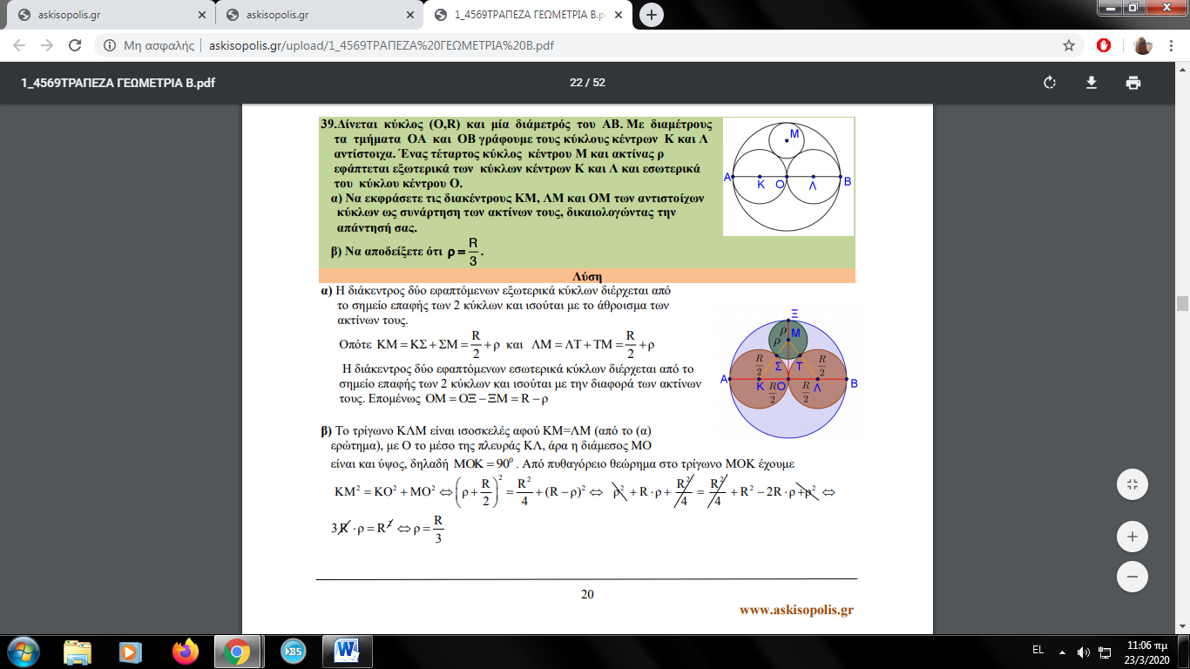

3) Στο διπλανό σχήμα 2 δίνεται κύκλος (O,R) και μία διάμετρός του ΑΒ. Με διαμέτρους τα τμήματα ΟΑ και ΟΒ γράφουμε τους κύκλους κέντρων Κ και Λ αντίστοιχα. Ένας τέταρτος κύκλος κέντρου Μ και ακτίνας ρ εφάπτεται εξωτερικά των κύκλων κέντρων Κ και Λ και εσωτερικά του κύκλου κέντρου Ο. α) Να εκφράσετε τις διακέντρους ΚΜ, ΛΜ και ΟΜ των αντιστοίχων κύκλων ως συνάρτηση των ακτίνων τους, δικαιολογώντας την απάντησή σας. β) Να αποδείξετε ότι ρ= . $\frac{R}{3}$.

Σχήμα 2

Υπενθύμιση από τη θεωρία Α΄ Λυκείου:

Το ευθύγραμμο τμήμα που ενώνει τα κέντρα δύο κύκλων λέγεται **διάκεντρος**των δύο κύκλων και συμβολίζεται με δ .

**Εφαπτόμενοι κύκλοι**  
(i) Οι κύκλοι εφάπτονται εσωτερικά, δηλαδή έχουν **ένα** κοινό σημείο και ο κύκλος (Λ, ρ) βρίσκεται στο εσωτερικό του (Κ, R), αν και μόνο αν **δ = R - ρ** .

(ii) Οι κύκλοι **εφάπτονται εξωτερικά**, δηλαδή έχουν **ένα** κοινό σημείο και ο ένας βρίσκεται στο εξωτερικό του άλλου, αν και μόνο αν **δ = R + ρ.**

Το κοινό σημείο δύο εφαπτόμενων κύκλων λέγεται σημείο επαφής και είναι σημείο της διακέντρου. Η διάκεντρος δύο εφαπτόμενων κύκλων εσωτερικά και εξωτερικά διέρχεται από το σημείο επαφής τους

Υπόδειξη: (α. Εφαρμογή της θεωρίας Α΄ Λυκείου.)

(β. Στο ισοσκελές τρίγωνο ΚΛΜ εφαρμογή Πυθαγορείου Θεωρήματος.)